1.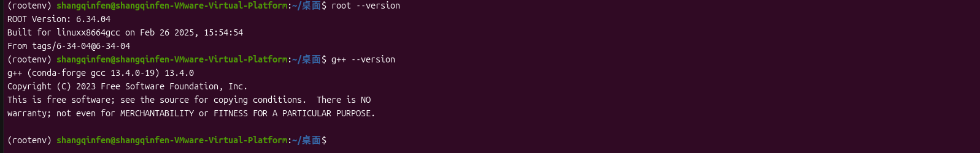
2.
3.ROOT存储结构TFile→TDirectory→TKey→TTree→TBranch→TBasket，
TXT存储方式为纯文本，占据字节更多，且只能顺序读，要跳过数据只能逐行解析。BIN把内容按字节存储而不存结构，必须知道偏移量和类型才能解析。而ROOT可以自动按TBasket压缩，可存储数据量更大。同时由于存储结构更有条理，自带索引，读取时效率更高。且自带数据分析功能，更适合批量分析处理大量数据信息。
4.
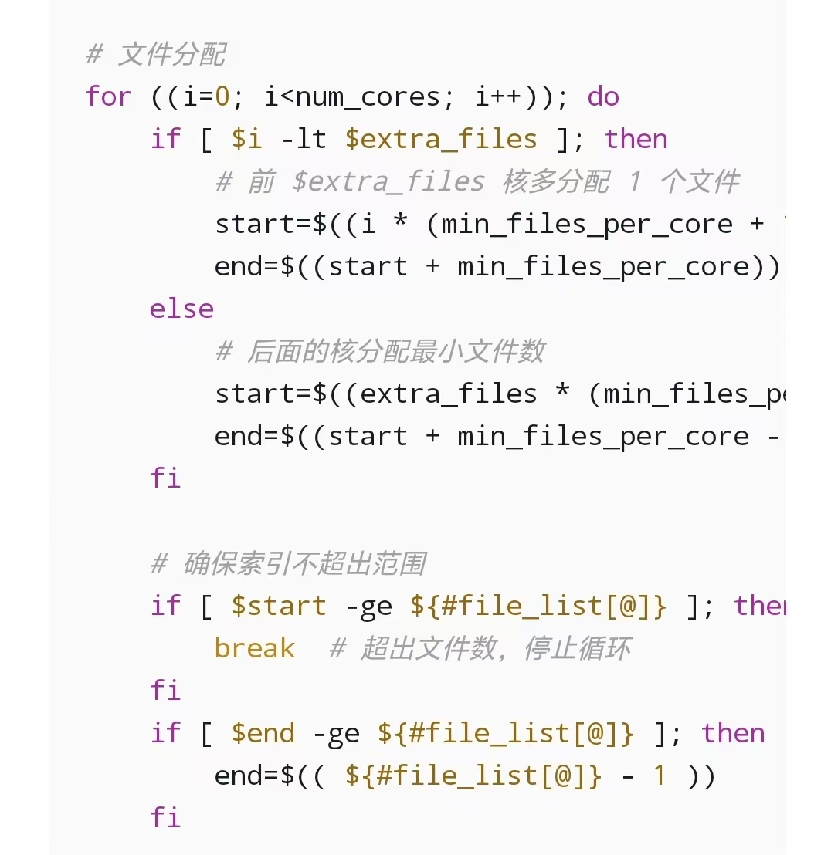

本段是实现文件分配的关键，先计算平均分配向下取整会余下几个文件，再令等同剩余文件数量的cpu拿平均数多一个文件，最后让剩下的cpu将剩下的文件平均分配。
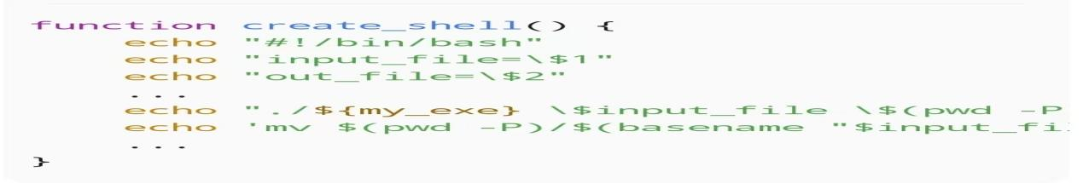
生成脚本，将装有文件的.in文件转换为.root文件，并将.root文件移动到File文件夹中。
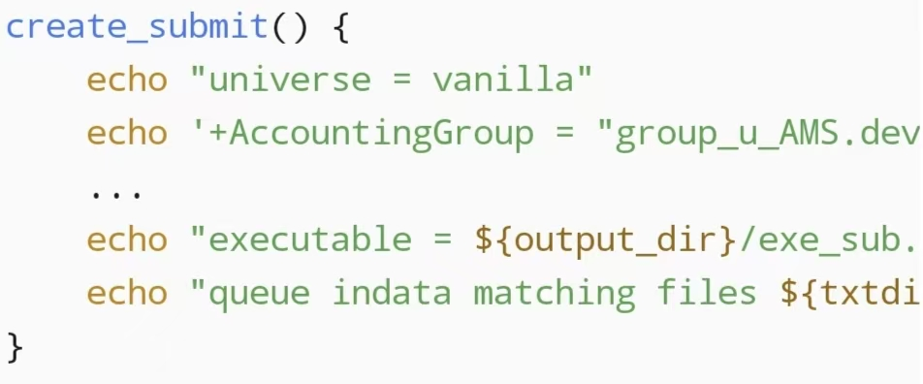
启动Condor，运行上一步生成的脚本，对每一个.in文件启动一次作业

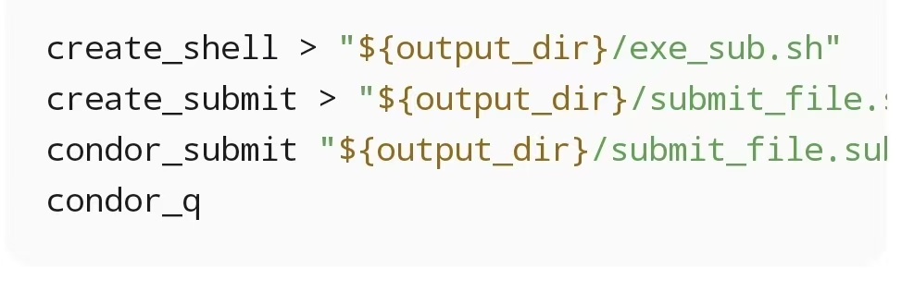
启动之前两个函数，开始将作业提交，并显示提交队列。
Shell是脚本文件的解释器，我们可以把要执行的命令写入到一个文件中，再交给shell来运行，达到使计算机完成更复杂任务的效果。

